能源与智能工程学院2026届毕业生春季校园双选会
尊敬的用人单位：
衷心感谢贵单位多年来对我院毕业生就业创业工作的大力支持！
为全力做好2026届毕业生就业工作，加强校企双方交流合作，畅通毕业生和用人单位间求职招聘渠道，诚邀社会各界优质用人单位及校友企业来我院招贤纳士！
能源与智能工程学院高度重视毕业生就业工作，为实现毕业生高质量、充分就业，学院决定于2026年4月16日(周四)举办“能源与智能工程学院2026届毕业生春季校园双选会”。现将学院概况及具体报名参会事宜通知如下：
一、学院介绍
能源与智能工程学院由原能源与动力工程学院、原智能制造与自动化学院合并组建，已有30余年的办学历史，学院是河南省制冷学会秘书处挂靠单位，是学校重点发展的工科学院。学院秉持以学生为中心，以社会需求为引擎，以创新求发展，以质量谋品牌，推动多学科交叉融合发展。学生理论基础扎实、实践能力突出，在全国机器人大赛、制冷空调行业大赛、“互联网+”大学生创新创业大赛、“挑战杯”大学生课外学术科技作品等知名专业赛事中取得优异成绩，获多项殊荣，多年以来为企业、行业输送了一大批高素质应用型人才！
能源与智能工程学院2026届毕业生384人，机器人工程专业108人，自动化专业110人，能源与动力工程专业110人，建筑环境与能源应用工程专业56人。
二、专业介绍
我院各专业实操性强、应用性广，下表为各专业具体介绍：

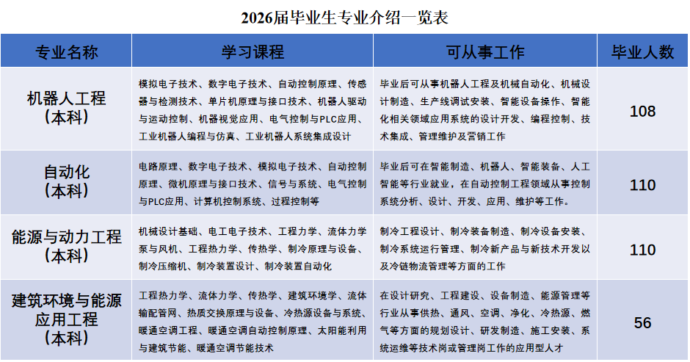
三、校园招聘会报名须知
1.主办单位：河南牧业经济学院能源与智能工程学院
2.参会人员：用人单位、2026届毕业生
3.招聘会报名时间：2026年3月20日8:00-4月12日17:00
4.招聘会举办时间：2026年4月16日（周四）8:00-17:00
5.招聘会举办地点：河南牧业经济学院北林校区（郑州市金水区北林路16号）教学楼A座广场
6.费用标准：免费
为给参加本次双选会的用人单位提供周到服务，确保校内招聘活动顺利开展，维护毕业生和用人单位合法权益。本次活动采用网络报名，不接受现场和电话报名。具体流程如下：
第一步：提前准备相关资料。①电子版资质材料：社会统一信用代码或营业执照副本原件扫描件（或复印件加盖单位公章扫描件）、招聘专员手持身份证照片；②用人单位信息：单位简介、需求专业、人数、岗位设置、薪金待遇以及具体联系方式等内容（审核贵单位资质时将审核相关信息，请按照注册提示完整填写）。
第二步：用人单位注册。登录我校就业创业信息网（jiuye.hnuahe.edu.cn），点击【用户登录-用人单位入口】进入系统后按要求逐项准确填写单位信息，上传相关资质资料。
第三步：资质审核。会务组将在三个工作日内进行用人单位资质审核(咨询电话0371-86176007)，如提交材料不符合要求，需用人单位重新上传。
说明：已经注册过的用人单位，可以直接进行第四步“申请双选会”。
第四步：双选会报名。用人单位在通过资质审核后可自行登录系统选择“双选会”栏目进行报名。报名同时①需发布招聘职位和相应的招聘专业，②如在双选会当天有宣讲、面试需求，需在备注栏中说明。
第五步：报名审核。会务组进行双选会报名审核(咨询电话0371-63771130)，如参会单位提交材料不符合要求需重新上传，审核通过后完成报名。
第六步：参会确认。会务组拟在4月11日-12日为通过双选会审核的用人单位分配展位，审核结果及展位信息烦请及时登录用人单位账户中【我的双选会】查看，并点击“确认参会”按钮，保存参会凭证，报到时现场凭参会凭证签到。
四、现场签到
双选会当天8:00-9:00，参会单位需按照前期通知在会务组服务台进行现场签到，签到时请出示加盖单位公章的《关于赴河南牧业经济学院开展校园招聘及相关工作的函》、营业执照复印件、招聘专员身份证，三者缺一不可。
五、会务服务和要求
1.大会预设展位50个，每个展位提供洽谈桌一张，凳子2把，每个参会单位限2人参会。当天不接待未按照报名流程报名参会、临时参会用人单位，望谅解。
2.本次会议将根据各用人单位报名先后顺序，优先安排规模大、知名度高、专业对口的企业参会。
3.用人单位可以根据招聘需要，携带本单位宣传资料。
4.为方便用人单位日常招聘，请登陆我校就业创业信息网，注册发布企业招聘信息（注册登记程序：注册-审核通过-信息发布-审核通过-发布）。
5.有特殊需求或其他要求的，请提前与学院就业专员郑老师（18790285182）联系。
6.如遇极端天气等不可控力因素致使双选会需变更举办时间的，我院将电话通知用人单位变更日期。
六、联系方式
用人单位注册审核：0371-86176007
会务组联系电话：0371-63771130
河南牧业经济学院就业创业信息网址：http://jiuye.hnuahe.edu.cn/
七、参会路线
在手机导航APP中搜索“河南牧业经济学院北林校区南门”查看交通路线。

注：网报中如遇问题可拨打技术支持电话（400-661-396）或微信识别下图二维码咨询：
能源与智能工程学院
2026年3月20日

